A DARBNESPĒJAS LAPAS IZRAKSTĪŠANA DARBA ŅĒMĒJAM AR CĒLONI “CITS CĒLONIS”

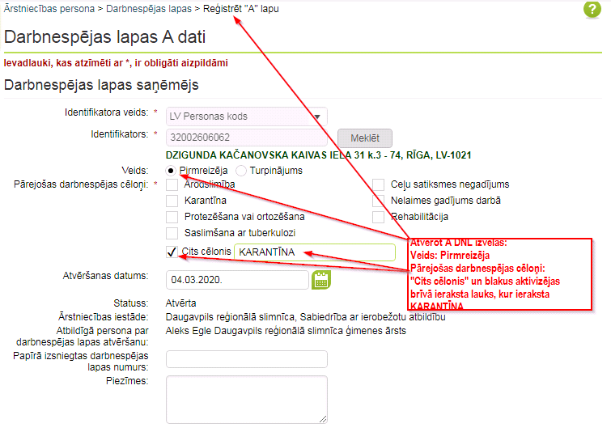

B DARBNESPĒJAS LAPA KĀ TURPINĀJUMS A DARBNESPĒJAS LAPAI AR CĒLONI “CITS CĒLONIS”:
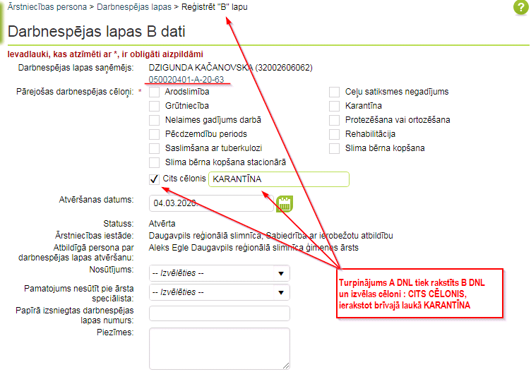
A DARBNESPĒJAS LAPAS IZRAKSTĪŠANA DARBA ŅĒMĒJAM AR CĒLONI “NELAIMES GADĪJUMS DARBĀ”

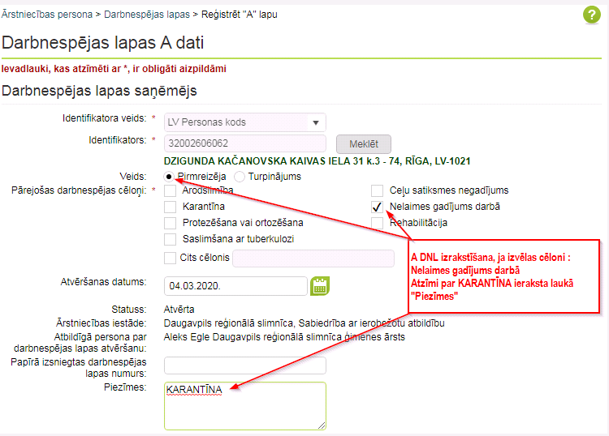

B DARBNESPĒJAS LAPA KĀ TURPINĀJUMS A DARBNESPĒJAS LAPAI AR CĒLONI “NELAIMES GADĪJUMS DARBĀ”
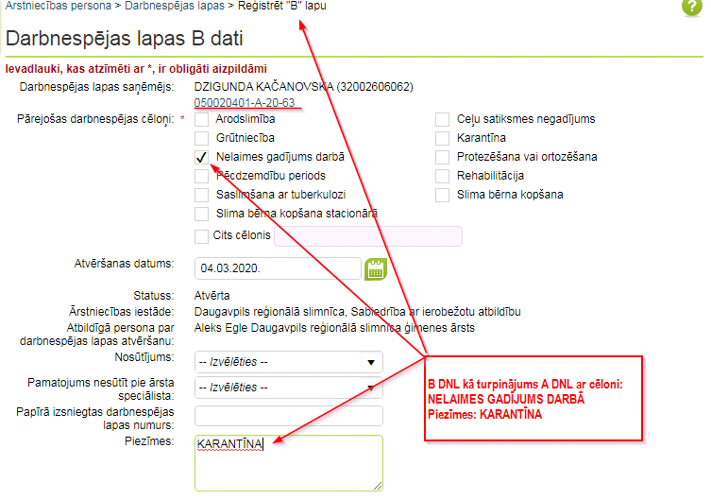

B DNL IZRAKSTĪŠANA SLIMA BĒRNA KOPŠANAI

